แบบสรุปผลการดำเนินโครงการ/กิจกรรม ประจำปีงบประมาณ 2563
1. ชื่อโครงการ วันสำคัญ กิจกรรมวันคริสต์มาส  2. วงเงินที่จัดสรร .....2,000บาท....... (......สองพันบาทถ้วน.......)..  3. ตัวชี้วัดความสำเร็จ  3.1 นักเรียนไม่น้อยกว่าร้อยละ 80 เห็นคุณค่าของตนเอง มีความมั่นใจในตนเอง แสดงออกถูกกาลเทศะ  3.2 นักเรียน ยอมรับฟังความคิดและวัฒนธรรมที่แตกต่างโดยมีเหตุมีผล  3.3 นักเรียนไม่น้อยกว่าร้อยละ 80 เรียนรู้ถึงวัฒนธรรมอันดีงามของเจ้าของภาษา  3.4 ร้อยละ 80 ของผู้มีส่วนเกี่ยวข้องมีความพึงพอใจ  4. ค่าใช้จ่ายตลอดโครงการวันสำคัญ กิจกรรมวันคริสต์มาส  4.1 ค่าวัสดุ.....................2,000........................... บาท  4.2 ค่าครุภัณฑ์................-.......................... บาท  4.3 ค่าจ้าง.......................-........................... บาท  4.4 อื่น ๆ (ค่าตอบแทน).........-.................... บาท  ภาพประกอบ  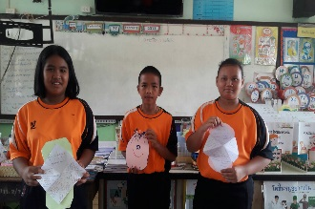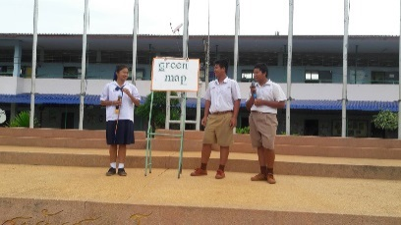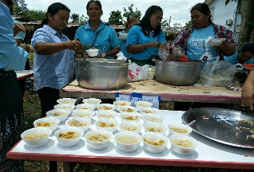 | 5. ผลที่ได้รับ  5.1 เพื่อให้ผู้เรียนมีคุณลักษณะอันพึงประสงค์ตามหลักสูตร  5.2 เพื่อผู้เรียนยอมรับความคิดและวัฒนธรรมที่แตกต่าง  5.3 เพื่อนักเรียนเรียนรู้ถึงวัฒนธรรมอันดีงามของเจ้าของภาษา  6. ความสอดคล้อง นโยบาย/ยุทธศาสตร์/มาตรฐานตัวชี้วัด  ปฐมวัย มฐ.ที่ ...1..../ตบช. 1.3 มฐ.ที่ 3 /ตบช. 3.1  ขั้นพื้นฐาน มฐ.ที่ 1/ตบช. 1.2 มฐ.ที่ 3 /ตบช. 3.1  7. ปัญหาในการดำเนินโครงการ .................-........................................................  .............................................................................................................................  8. แนวทางแก้ปัญหา....................-........................................................................  ..............................................................................................................................  ลงชื่อ.......................................................หัวหน้าโครงการ  (นางสาวขนิษฐา พริ้งกระโทก)  ตำแหน่ง ........ครู..คศ3.................................  ลงชื่อ.......................................................ผู้รับผิดชอบโครงการ  (นางสาวขนิษฐา พริ้งกระโทก)  ตำแหน่ง ........ครู..คศ.3.................................  ลงชื่อ.....................................................ผู้อำนวยการโรงเรียน  ( นายสุนันท์ จงใจกลาง )

